SỞ GD&ĐT NINH BÌNH  TRƯỜNG THPT TRẦN HƯNG ĐẠO | ĐỀ KIỂM TRA CUỐI HỌC KÌ 2  NĂM HỌC: 2024-2025  Môn: Vật lí – Lớp 11  Thời gian làm bài: 45 phút, không kể thời gian phát đề  Đề thi gồm 03 trang
Mã đề thi
103
Họ và tên:………………………………………………….Lớp:……………...... |  | Mã đề thi  103
PHẦN I. Thí sinh trả lời từ câu 1 đến câu 14. Mỗi câu hỏi thí sinh chỉ chọn một phương án.
Câu 1. Các đường sức điện trong điện trường đều
A. chỉ có chiều là không đổi.
B. là các đường thẳng song song cách đều.
C. là những đường thẳng đồng quy.
D. chỉ có phương là không đổi.
Câu 2. Để đo cường độ dòng điện qua điện trở, có 4 sơ đồ mắc nguồn điện, ampe kế, khóa K và điện trở như hình bên dưới. Các mắc đúng là hình nào?

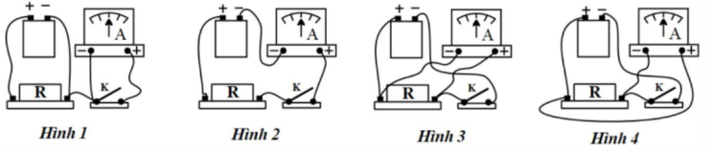
A. Hình 2. B. Hình 1. C. Hình 3. D. Hình 4.
Câu 3. Một điện tích thử đặt tại điểm có cường độ điện trường 0,16V/m. Lực tác dụng lên điện tích đó bằng 2.10⁻⁴N. Độ lớn của điện tích đó là
A. 8.10⁻²C. B. 8.10⁻⁴C. C. 1,25.10⁻⁴C. D. 1,25.10⁻³C.
Câu 4. Có thể sử dụng đồ thị nào ở hình dưới, để biểu diễn sự phụ thuộc giữa độ lớn của lực tương tác F giữa hai điện tích điểm và khoảng cách r giữa hai điện tích đó?
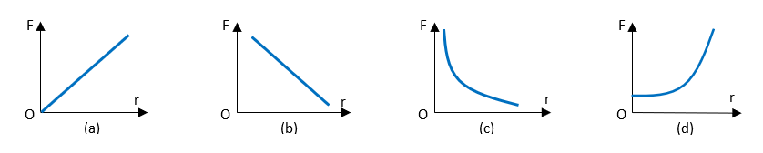
A. Đồ thị (d). B. Đồ thị (c). C. Đồ thị (a). D. Đồ thị (b).
Câu 5. Công của lực điện trường khi một điện tích di chuyển từ điểm M đến điểm N trong điện trường đều được xác định bằng công thức: A = qEd. Trong đó d là
A. chiều dài MN.
B. hình chiếu của đường đi lên phương của một đường sức
C. đường kính của quả cầu tích điện.
D. chiều dài đường đi của điện tích.
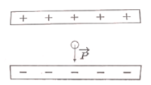
Câu 6. Một hạt bụi có khối lượng m (chịu tác dụng của trọng lực) mang điện tích q nằm lơ lửng giữa hai bản tích điện trái dấu, có hiệu điện thế U và khoảng cách giữa hai bản là d như hình vẽ. Chọn phát biểu đúng?
A. q < 0 và . B. q < 0 và .
C. q > 0 và . D. q > 0 và .
Câu 7. Điện tích của một electron có giá trị bằng bao nhiêu?
A. 3,2. 10⁻¹⁹ () B. 1,6. 10⁻¹⁹ () C. -1,6. 10⁻¹⁹ () D. -3,2. 10⁻¹⁹ ()
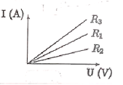
Câu 8. Đường đặc trưng vôn – ampe của dòng điện chạy qua các điện trở R₁, R₂ và R₃ được biểu diễn như hình. Kết quả so sánh các giá trị điện trở là
A. . B. .
C. . D. .
Câu 9. Cường độ điện trường gây ra bởi một điện tích điểm Q đứng yên trong chân không tại điểm nằm cách điện tích một đoạn r được xác định bởi công thức
A. . B. . C. . D. .
Câu 10. Khi độ lớn điện tích thử đặt tại một điểm tăng lên gấp đôi thì điện thế tại điểm đó
A. tăng gấp đôi. B. tăng gấp bốn. C. giảm một nửa. D. không đổi.
Câu 11. Khi nói về nguồn điện, phát biểu nào dưới đây sai?
A. Nguồn điện là cơ cấu để tạo ra và duy trì hiệu điện thế nhằm duy trì dòng điện trong đoạn mạch.
B. Nguồn điện là pin có lực lạ là lực tĩnh điện.
C. Mỗi nguồn có hai cực luôn ở trạng thái nhiễm điện khác nhau.
D. Để tạo ra các cực nhiễm điện, cần phải có lực thực hiện công tách và chuyển các electron hoặc ion dương ra khỏi điện cực, lực này gọi là lực lạ.
Câu 12. Chiều dòng điện được quy ước là chiều dịch chuyển có hướng của
A. điện tích âm. B. điện tích dương. C. neutron. D. electron.
Câu 13. Đại lượng nào đặc trưng cho khả năng tích điện của tụ điện?
A. Hằng số điện môi. B. Cường độ điện trường bên trong tụ.
C. Hiệu điện thế giữa hai bản tụ. D. Điện dung của tụ điện.
Câu 14. Đơn vị đo điện trở là
A. henry (H). B. oát (W). C. fara (F). D. ohm
PHẦN II. Thí sinh trả lời từ câu 1 đến câu 3. Trong mỗi ý a), b), c), d) ở mỗi câu, thí sinh chọn đúng hoặc sai.
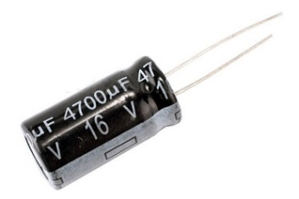
Câu 1. Xét tụ điện như hình bên.
a) Tụ điện là linh kiện có thể duy trì dòng điện trong mạch.
b) Hiệu điện thế tối thiểu để tụ tích điện là.
c) Điện tích cực đại mà tụ có thể tích được là .
d) Muốn tích cho tụ điện một điện tích là thì cần phải mắc hai bản tụ vào một hiệu điện thế là .
Câu 2. Bụi mịn PM là một trong những nguyên nhân gây ô nhiễm không khí, có tác động tiêu cực đến sức khỏe con người. Giả sử một hạt bụi mịn PM2.5 có điện tích và khối lượng bay ngược hướng đường sức của điện trường giữa hai bản phẳng kim loại đặt song song, cách nhau một khoảng với vận tốc ban đầu là Đặt vào hai đầu của bản kim loại hiệu điện thế một chiều

a) Gia tốc của hạt bụi mịn bằng
b) Lực điện tác dụng lên hạt bụi mịn có giá trị
c) Cường độ điện trường trong khoảng không gian giữa hai bản kim loại có giá trị bằng
d) Thay đổi hiệu điện thế giữa hai bản kim loại, để hạt bụi mịn PM2.5 không tới được bản đối diện thì giá trị của giữa hai bản kim loại phải lớn hơn nếu bỏ qua tác dụng của trọng lực.
Câu 3. Cho mạch điện có sơ đồ như hình vẽ R₁= 14Ω, R₂= 8Ω, R₃= 24Ω. Đặt vào hai đầu mạch hiệu điện thế 12V.
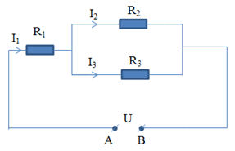
a) Cường độ dòng điện chạy qua điện trở R₁ là 0,5A.
b) Mạch có R₁ nối tiếp (R₂ song song R₃).
c) Điện trở mạch ngoài là 24 Ω.
d) Cường độ dòng điện chạy qua điện trở R₂ là 0,45A.
PHẦN III. Thí sinh trả lời từ câu 1 đến câu 6.
Câu 1. Một điện tích điểm Q = 2 µC đặt trong không khí. Độ lớn cường độ điện trường tại điểm thuộc mặt cầu tâm Q bán kính 10 cm bằng bao nhiêu kV/m? Lấy hằng số điện k = 9.10⁹ N.m²/C².
Câu 2. Dòng điện không đổi có cường độ 2,8 A chạy trong một dây dẫn kim loại có diện tích tiết diện thẳng 3,2.10⁻⁶ m². Biết mật độ electron trong dây dẫn là 8,5.10²⁸ electron/m³. Vận tốc trôi của electron là x. 10⁻⁵ m/s. Lấy e = 1,6.10⁻¹⁹C. Tìm x. (Kết quả làm tròn đến chữ số hàng phần mười).
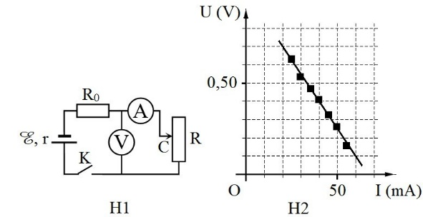
Câu 3. Để xác định điện trở trong r của một nguồn điện, một học sinh mắc mạch điện như hình bên. Đóng khóa K và điều chỉnh con chạy C, kết quả đo đượcmô tả bởi đồ thị biểu diễn sự phụ thuộc số chỉ của vôn kế V và số chỉ I của ampe kế A như hình bên. Điện trở của vôn kế V rất lớn. Biết R₀ = 13Ω. Giá trị trung bình của r được xác định bởi thí nghiệm này bằng bao nhiêu Ôm?
Câu 4. Một bàn là điện khi được sử dụng với hiệu điện thế 220 V thì dòng điện chạy qua bàn là có cường độ là 5 A. Cho rằng giá tiền điện là 1000 đ/ (kWh). Tiền điện phải trả cho việc sử dụng bàn là này trong 30 ngày, mỗi ngày 20 phút bằng bao nhiêu nghìn đồng?

Câu 5. Trên vỏ tụ điện (1) và (2) lần lượt ghi và . Hiệu điện thế tối đa của bộ tụ điện khi ghép nối tiếp hai tụ này là bao nhiêu Vôn? (Kết quả làm tròn đến chữ số hàng phần mười)
Câu 6. Một máy kích thích tim được sạc đầy chứa 2,5 kJ năng lượng trong tụ điện của máy. Biết điện dung của tụ điện là 2.10⁻⁴ F. Hiệu điện thế là bao nhiêu kV?
PHẦN IV. Tự luận
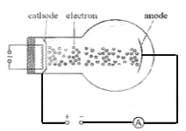
Câu 1: Hình bên mô tả đèn điện tử chân không bao gồm bóng đèn thuỷ tinh đã hút chân không (áp suất trong bóng đèn còn khoảng 10⁻⁶ mmHg). Bên trong bóng đèn có hai cực: anode là một bản kim loại, còn cathode là dây vonfram bị đốt nóng, làm bật ra các elec tron tự do. Nối anode và cathode với nguồn điện một chiều thì các electron chuyển động thành dòng và tạo thành dòng điện có cường độ 4,5.10⁻³ A.
a) Tính điện lượng chuyển qua Ampere kế trong 5 phút?
b) Tính số electron di chuyển qua anode lúc này? Biết điện tích nguyên tố là 1,6.10⁻¹⁹ C.
Câu 2: Cho nguồn điện không đổi có suất điện động E, điện trở trong r = 0,5 Ω. Ban đầu mắc một tụ điện có điện dung C = 2 μF vào hai cực của nguồn điện, khi ổn định thì điện tích của tụ điện là 24 μC. Sau đó tháo tụ điện ra, mắc vào hai cực của nguồn điện N bóng đèn loại 3V - 3W, các bóng đèn được mắc thành x dãy song song mỗi dãy có y bóng nối tiếp và sáng bình thường.
a) Tính suất điện động của nguồn.
b) Tìm giá trị lớn nhất của N.

------ HẾT ------

